1. **Краткое описание функционала**

Датчик влажности является важным инструментом для контроля и поддержания оптимального уровня влажности почвы, что позволяет повысить урожайность и уменьшить затраты на полив. Разработка датчика влажности на платформе Arduino позволяет создать недорогой и эффективный инструмент для мониторинга влажности почвы в реальном времени.

Arduino - это микроконтроллерная платформа, которая позволяет создавать различные электронные устройства с помощью простых программных средств. Большое количество доступных компонентов и библиотек делает платформу Arduino очень популярной среди разработчиков и электронщиков.

Разработка датчика влажности на Arduino позволяет создать компактный и надежный инструмент для контроля влажности почвы, который можно использовать в сельском хозяйстве, садоводстве и других областях, где важен контроль за уровнем влажности. В данной задаче датчик влажности будет работать на основе резистивного метода измерения, а также будет иметь функции калибровки значений и передачи данных по модулю RS485 и на OLED дисплей.

* 1. **Резистивный метод измерения влажности**

Резистивный метод измерения влажности почвы основан на изменении электрического сопротивления почвы при ее увлажнении. Когда вода находится в почве, она изменяет ее сопротивление, так как вода является отличным проводником электричества. Сопротивление почвы, в свою очередь, зависит от многих факторов, таких как содержание минеральных веществ, пористость, плотность и т.д. Датчик влажности почвы с щупом вставляется в грунт на определенную глубину, где он находится в контакте с почвой. После этого измерительный прибор подает на щуп небольшой ток и измеряет напряжение на нем. Изменение величины тока и напряжения на щупе позволяет определить сопротивление почвы и, следовательно, ее влажность.

Стоит отметить, что для достижения наилучшей точности измерений, необходимо правильно подобрать глубину вставки щупа в почву, так как в разных слоях грунта содержание влаги может отличаться. Также важно учитывать, что значения влажности, полученные резистивным методом, не являются абсолютными, так как сопротивление почвы может меняться не только из-за влажности, но и других факторов. Поэтому для более точных измерений рекомендуется использовать несколько датчиков и проводить калибровку значений.

Датчик влажности почвы с щупом вставляется в грунт на определенную глубину, после чего измерительный прибор подает небольшой ток на щуп. Изменение величины тока позволяет определить сопротивление почвы, а, следовательно, ее влажность.

Для увеличения ресурса работы датчика, питание на контакты щупа подается только во время измерений, что позволяет снизить энергопотребление устройства и продлить время работы от источника питания. Интенсивность измерений, то есть частота подачи питания на щуп, может быть настроена в программе и зависит от требуемой точности измерений и условий эксплуатации.

* 1. **Функция калибровки**

Это важная функция, которая позволяет установить минимальное и максимальное значение влажности почвы для конкретного датчика. Реализация этой функции на датчике влажности на платформе Arduino позволяет повысить точность измерения и убрать возможные погрешности из-за шумов и ошибок.

Для включения режима калибровки необходимо длительно нажать на кнопку, которая находится на датчике. После этого датчик перейдет в режим калибровки, где можно установить минимальное и максимальное значение влажности почвы для данного датчика. Однократный клик кнопки устанавливает минимальное значение влажности, а двойной клик устанавливает максимальное значение влажности. После того, как значения установлены, режим калибровки выходит с помощью длительного нажатия на кнопку.

Значения, установленные в режиме калибровки, хранятся в энергонезависимой памяти EEPROM, что позволяет сохранить значения даже при отключении питания. Это удобно для повторного использования датчика без необходимости повторной калибровки.

Функция калибровки значений датчика влажности на платформе Arduino является важной и полезной функцией, которая позволяет повысить точность измерения и уменьшить возможные погрешности. Данная функция может быть реализована с помощью программного кода. Для этого необходимо написать программу, которая будет определять длительность нажатия на кнопку и в зависимости от этого устанавливать соответствующее значение влажности.

Программный код для реализации функции калибровки может выглядеть примерно следующим образом:

butt1.tick();

// при нажатии на кнопку включается дисплей или меняется изображение дисплея

if (butt1.isSingle()){

if (dis==false){

myOLED.display_on();

dis=true;

my_timer2 = millis();

} else{

my_timer2 = millis();

if (disp!=2){disp=disp+1;} else {disp=0;}

}

}

if (millis() - my_timer2 >= time_limit) {

my_timer2 = millis();

myOLED.display_off();

dis=false;

}

// проверка на удержание кнопки

if (butt1.isHolded()){

myOLED.setFont(SmallFontRus);

myOLED.clrScr();

myOLED.print (F("<РЕЖИМ КАЛИБРОВКИ>"),OLED_C, 0);

myOLED.print (F("1 клик мин.значения"),OLED_L, 2);

myOLED.print (F("2й для макс.значения"),OLED_L, 4);

myOLED.print (F("Удержание для выхода"),OLED_L, 6);

Serial.println (F("<<< РЕЖИМ КАЛИБРОВКИ : >>>"));

Serial.println (F("1 клик кнопки для установки минимального значения"));

Serial.println (F("2 клика кнопки для установки максимального значения"));

Serial.println (F("Долгое нажатие кнопки выходит из режима калибровки"));

// нахождение в меню

while (true){

butt1.tick();

// проверка на один клик

if (butt1.isSingle()) {

min_value=AnalogMeasure();

Serial.print (F("<< Калибровка минимального значения = >> "));

Serial.println(min_value);

display_();

//ЗАПИСЬ EEPROM

EEPROM.put(0, min_value);

Serial.print (F("<< Данные EEPROM обновлены >> "));

break;

}

if (butt1.isDouble()) {

max_value=AnalogMeasure();

Serial.print (F("<< Калибровка максимального значения = >> "));

Serial.println(max_value);

display_();

//ЗАПИСЬ EEPROM

EEPROM.put(2, max_value);

Serial.print (F("<< Данные EEPROM обновлены >> "));

break;

}

if (butt1.isHolded()) {

Serial.print (F("<< РЕЖИМ мониторинга >> "));

display_();

break;

}

}

}

* 1. **Вывод данных на экран и передача через модуль RS485**

При работе датчика влажности данные передаются по модулю RS485 и выводятся на OLED дисплей.

Модуль RS485 - это аппаратный интерфейс, который используется для передачи данных между устройствами через кабельную линию. Он позволяет передавать данные на большие расстояния и обеспечивает устойчивую передачу данных при наличии шумов на линии связи.

В нашем случае, датчик влажности использует модуль RS485 для передачи данных о текущем уровне влажности на другие устройства. Для этого на плате Arduino используются специальные пины TX и RX, которые подключаются к соответствующим пинам модуля RS485.

Чтобы выводить данные о текущем уровне влажности на OLED дисплей, можно использовать библиотеку Adafruit_SSD1306, которая позволяет легко управлять OLED дисплеем. Эта библиотека позволяет выводить текст, графику и другие элементы на дисплей.

* 1. **Схема датчика и элементное оснащение**

|  |  |  |  |  |
| --- | --- | --- | --- | --- |
| № | Наименование элемента | Количество, шт | Цена, тг | Примечание |
| 1 | Aduino Nano на CH340G | 1 | 5250 | https://radiomart.kz/analogi-arduino-kitaj/6427-aduino-nano-na-ch340g-kitaj-8543708000.html?search_query=arduino+nano&results=317 |
| 2 | Датчик температуры DS18B20 с кабелем, водонепроницаемый | 1 | 850 | https://radiomart.kz/datchiki-temperatury/1838-datchik-temperatury-ds18b20-s-kabelem-vodonepronicaemyj--9031803800.html |
| 3 | Модуль преобразователя TTL to RS-485 на MAX485 | 1 | 350 | https://radiomart.kz/modul-peredachi-dannykh/468-modul-preobrazovatelya-ttl-to-rs-485-na-max485-8542399010.html?search_query=Rs485&results=15 |
| 4 | 0.96" OLED экран 128х64, 4pin, I2С | 1 | 2390 | https://radiomart.kz/modul-otobrazheniya/5874-096-oled-ekran-128kh64-4pin-i2s-8528529009.html |
| 5 | DC-DC понижающий преобразователь на LM2596, регулируемый | 1 | 670 | https://radiomart.kz/dc-dc-preobrazovateli/5542-dc-dc-ponizhayusshij-preobrazovatel-na-lm2596-reguliruemyj-8504403008.html |
| 6 | Монтажная плата двухсторонняя 4х6 см | 1 | 210 | https://radiomart.kz/maketnye-i-montazhnye-platy/249-montazhnaya-plata-2kh8-sm-8534001900.html |
| 7 | Тактовая кнопка | 1 |  |  |
| 8 | Резистор 4.7КОм | 2 | 5 | https://radiomart.kz/rezistory/86-metallofolgovye-rezistory-025vt-1-8533290000.html |
| 9 | Резистор 10КОм | 1 | 20 | https://radiomart.kz/rezistory/86-metallofolgovye-rezistory-025vt-1-8533290000.html |
| 10 | Конденсатор 100нФ | 1 | 20 | https://radiomart.kz/kondensatory/47-keramicheskij-kondensator-50v-8532240000.html#/yomkost-10_pf |

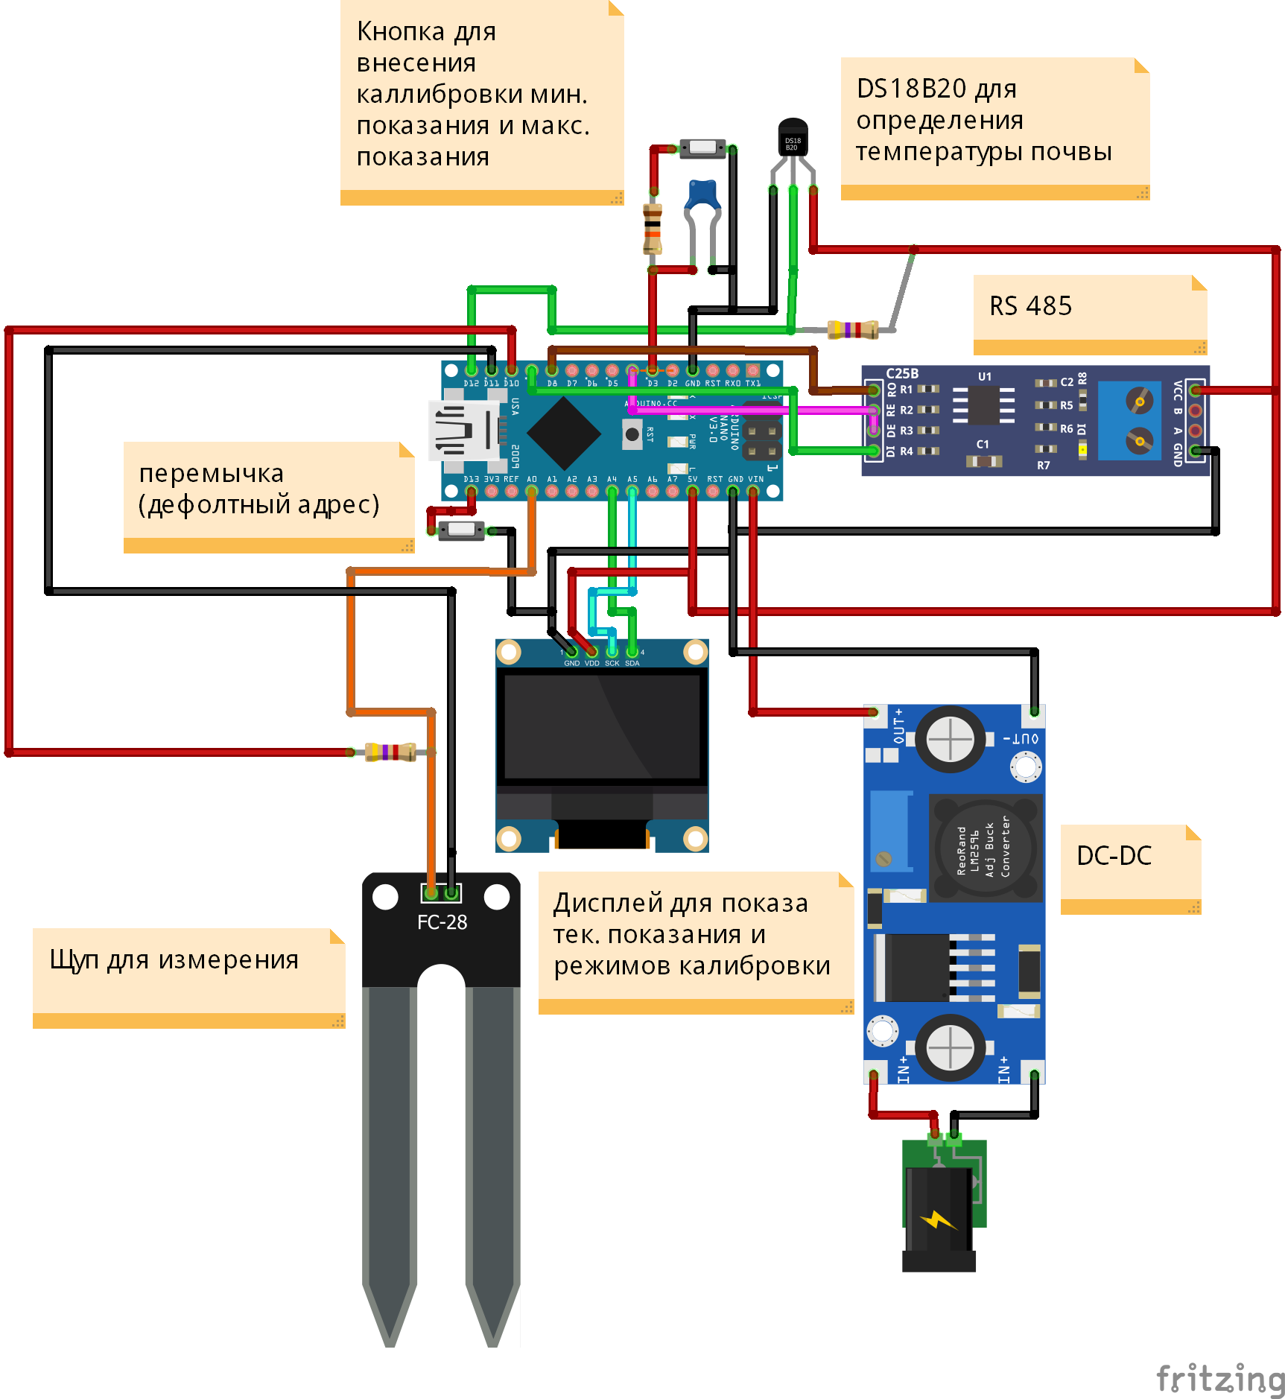

1. **Разработка корпуса**

Корпус для датчика влажности можно изготовить на 3D принтере. Для этого необходимо спроектировать модель корпуса в специальном программном обеспечении для 3D моделирования.

При проектировании корпуса необходимо учитывать размеры датчика влажности и размещение всех необходимых компонентов, включая плату Arduino, модуль RS485, OLED дисплей и щуп для измерения влажности почвы.

Можно использовать различные материалы для печати корпуса на 3D принтере, например, PLA, ABS или PETG. Эти материалы достаточно прочные и устойчивы к воздействию влаги и ультрафиолетовых лучей. Для печати корпуса на 3D принтере необходимо иметь доступ к 3D принтеру и соответствующему программному обеспечению для настройки печати. После настройки печати корпуса можно начать печать, которая может занять от нескольких часов до нескольких дней, в зависимости от размера и сложности модели.

После печати корпуса на 3D принтере, необходимо произвести сборку всех компонентов и закрепить их внутри корпуса. Для этого могут использоваться различные крепежные элементы, например, винты, болты и гайки.

Готовый корпус на 3D принтере обеспечивает защиту датчика влажности от пыли, грязи и влаги, а также обеспечивает удобство его использования и хранения.

